KALHOTY ZÁCHRANÁŘSKÉ

Účel:
- OOPP pro členy výjezdové skupiny při poskytování PNP
- vhodné na celodenní nošení v terénu
- zajišťující ochranu proti ušpinění, kontaktu s pokožkou a rychlému promoknutí
- celoroční, prodyšné, zajišťující komfort při práci v kleče

Normy:
- ČSN EN ISO 13688 (Ochranné oděvy – Všeobecné požadavky)
- ČSN EN ISO 13402-1;2;3 (Označování velikosti oblečení)
- ČSN EN ISO 3758 (Symboly pro ošetření)
- ČSN EN ISO 4920 (Plošné textilie - Stanovení odolnosti vůči povrchovému smáčení -zkrápěcí metoda)
- ČSN EN ISO 20471 (Oděvy s vysokou viditelností – Zkušební metody a požadavky) jen pro RRP

Materiál/barva:
- základní materiál: 1 vrstvý materiál/tkanina (63% ± 3% PES , 34% ± 3% bavlna, 3%-4% strečové vlákno elastolefin zatkané po šířce)
- gramáž: 250 g/m2 ± 3%
- kombinační materiál pro kolena a ukončení nohavic ochranným lemem: polyamid (min. 90%), elastické vlákno (3-10%), 220-250g/m2
- barva: modrá NAVY PANTONE 19-3923 TCX s povolenou odchylkou mezi požadovanou a doloženou barvou: stupeň 4 šedé stupnice
- stříbrné vodorovné reflexní pruhy (segmentový transfer) v souladu s ČSN EN ISO 20471

Provedení:
- dámské – velikost XS-XXXL
- pánské – velikost S-XXXXL
- velikosti v souladu s ČSN EN ISO 13402-1;2;3
- kupující si vyhrazuje právo na dodávku prodloužených délek oděvu, která se však nezapočítává do nestandardních velikostí (tzv. měřenek)
- kupující si vymezuje právo objednat do 25% nestandardní velikosti (tzv. měřenek)
- součástí dodávky bude bezplatné poskytnutí velikostní řady výrobku, v dámském i pánském provedení – tzv. měrné sady (měrné sady budou zadavateli poskytnuty co nejdříve po podpisu smlouvy s vítězným uchazečem, musí být v souladu s ČSN EN ISO 13402-1;2;3 a pokud budou splňovat přesnou specifikaci výrobku, budou zadavatelem odkoupeny za jednotkové ceny uvedené v nabídce tohoto dodavatele, a to na základě objednávky zadavatele)

Střih:
- kalhoty anatomického tvaru, předtvarovaná kolena
- pružný a nastavitelný pas velcro páskami (po dohodě se zadavatelem)
- poutka pro opasek do šíře 50 mm (min. 6 ks)
- kolena a ukončení kalhot ochranným lemem bude zesíleno pružným materiálem s vysokou odolností vůči oděru (Cordura apod.)
- dvě přední boční kapsy
- dvě vakové uzavíratelné kapsy na stehenní části kalhot, pravá s pořadačem na mobilní telefon a tužky
- všechny kapsy zapínatelné na zip (provedení zipu u stehenních kapes do oblouku)
- zipy YKK nebo ekvivaletní (zipy musí být v přiměřené síle k funkční části oděvu)
- větrací otvory na zip z vnější stehenní části kalhot (né ve švu), cca 30 cm (dle velikosti), podšité síťovinou
- nohavice zakončené ochranným 3 cm lemem z textilie s vysokou pevností (Cordura apod.), odolné vůči otěru a nasákavosti

Povinné prvky:
- reflexní pruhy – 2 vodorovné (bez sklonu) pruhy po obvodu nohavic, min. 5 cm široké, umístění a materiál dle ČSN EN ISO 20471

- stříbrný segmentový transfer
- parametry retroreflexe pro RRP dle ČSN EN ISO 20471 (oděr min. 410, ohyb min. 430 cd/lx.m2)

- tkanice pro identifikaci uživatele – bílá tkanice cca 2x10 cm všita do vnitřního švu kalhot sloužící k dopsání jména uživatele

- pásek – 4-5 cm široký, tmavě modré/černé barvy, snadno navlékatelný, zapínatelný na plastovou/kovovou sponu

      - materiál: min. 90% polypropylen/PES/tkaná bavlna
      - gramáž: 35g ± 3% / 1bm
      - velikost: dle dodaných velikostí kalhot
    - pásky budou objednávány dle aktuálních potřeb ZZS SČK, tzn. že počet pásků nemusí být shodný s počtem kalhot. Výjimkou je 1. dílčí objednávka dle tabulky v Zadávací dokumentaci čl. 8 Obchodní podmínky. V této objednávce bude počet pásků shodný s počtem kalhot tj. 700 ks.
Doplňky:

- možné úpravy detailů (barvy zipů a taháčků, event. grafické doplňky), které nezasahují do konstrukce oděvu a nemají vliv na certifikaci a konečnou cenu, po dohodě vítězného uchazeče se zadavatelem

Ostatní náležitosti výrobku:

- označení etiketou obsahující název výrobku, označení výrobce, složení materiálu, velikost a symboly ošetření dle ČSN EN ISO 3758 (všití etikety do vnitřního švu kalhot)
- zabalení každého výrobku do polyetylenového sáčku s označením velikosti zboží
- způsob zpracování potisků (transferový potisk) nesmí ovlivnit komfort užívání a funkčnost kalhot

Ostatní požadavky:

- kupující si vyhrazuje právo v případě potřeby požadovat úpravy detailů, které nemají vliv na cenu výrobku
- kupující požaduje, aby z vnější strany výrobku nebylo viditelné označení a logo prodávajícího
- kupující požaduje záruku za jakost výrobku min. 24 měsíců
- záruční lhůta počíná běžet ode dne následujícího po převzetí objednaných výrobků (zboží)
- kupující nepožaduje žádný způsob řešení pro sledování evidenci pracích cyklů, evidenci si kupující povede sám a to pro každého uživatele zvlášť

Pokyny k podání nabídky:
- doložení certifikátu o zdravotní nezávadnosti materiálu v českém příp. slovenském jazyce (samostatně či v rámci referenčního vzorku)
- doložení referenčního vzorku ve velikosti XS v dámském provedení označeného notifikovanou osobou (či zkušebnou) s protokolem o shodě vzorku se zadávací dokumentací
- předložení 3 kusů výrobku ve shodném materiálovém a konfekčním provedení ve velikostech M v dámském provedení a L a XL v pánském provedení
- dodaný vzorek musí odpovídat přiloženému grafickému návrhu

Základní sledované minimální parametry – kalhoty záchranářské:

Vlastnost | Hodnota | Norma
Rozměrová stálost (základní materiál) | ± 3% | ČSN EN ISO 5077
Rozměrová stálost (kombinační materiál) | ± 5% | ČSN EN ISO 5077
Pevnost v tahu (osnova/útek) pro základní materiál | min. 1300N/700N | ČSN EN 13934-1
Pevnost v tahu (osnova/útek) pro kombinační materiál | min. 2000N/1000N | ČSN EN 13934-1
Stupeň povrchového smáčení | min.4 | ČSN EN ISO 4920
Stálobarevnost při praní | limity dle ČSN EN ISO 105-C06 | ČSN EN ISO 105-C06
Stálobarevnost v otěru | limity dle ČSN EN ISO 105-X15 | ČSN EN ISO 105-X15
Stálobarevnost v potu | limity dle ČSN EN ISO 105-E04 | ČSN EN ISO 105-E04
Stálobarevnost pro RRP | limity dle ČSN EN ISO 20471 | ČSN EN ISO 20471
Retroreflexe pro RRP (oděr a ohyb) | limity dle ČSN EN ISO 20471 (min.410 oděr, min.430 ohyb) | ČSN EN ISO 20471
Požadovaný počet pracích cyklů  pro RRP | limity dle ČSN EN ISO 20471 (min.30) | ČSN EN ISO 20471
Praní dle doporučené údržby | min. 40°C | ČSN EN ISO 6330

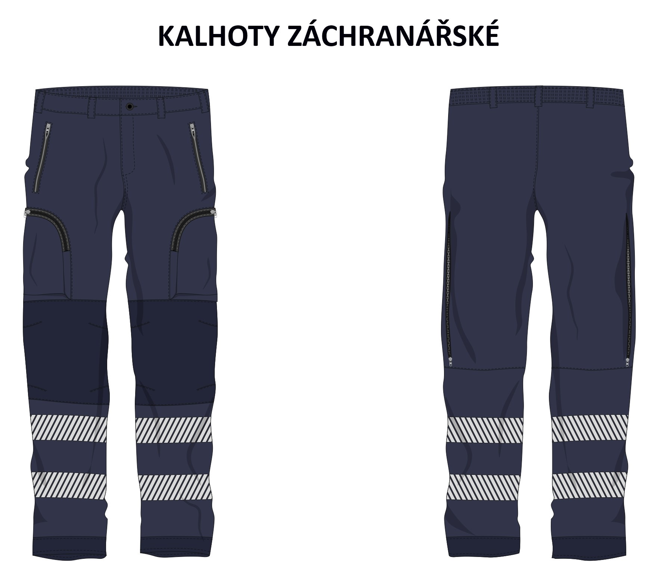
MIKINA ZÁCHRANÁŘSKÁ

Účel:
- OOPP pro členy výjezdové skupiny při poskytování PNP
- vhodná na celodenní nošení v terénu
- zajišťující dobrou viditelnost v nebezpečných situacích, ochranu proti klimatickým podmínkám a ušpinění
- celoroční, komfortní, prodyšná

Normy:
- ČSN EN ISO 13688 (Ochranné oděvy – Všeobecné požadavky)
- ČSN EN ISO 13402-1;2;3 (Označování velikosti oblečení)
- ČSN EN ISO 3758 (Symboly pro ošetření)
- ČSN EN ISO 20471 (Oděvy s vysokou viditelností – Zkušební metody a požadavky) pro bezpečnostní třídu 2

Materiál/barva:
- materiál: jednostranně česaný úplet/jednostranný fleece česaný po rubové straně (min. 80% PES či nylon + max. 20% elastické vlákno) či jiný bistrečový materiál bez příměsi elastanu se zachováním funkčních a komfortních vlastností výrobku včetně elasticity
- gramáž: 260-300g/m2
- barva: základní fluorescenční červená barva s doplňkovou barvou modrou NAVY PANTONE 19-3923 TCX (povolená tolerance mezi požadovanou a doloženou barvou je stupeň 4 šedé stupnice) umístěnou na límci, ramenou, spodním okraji rukávů
- stříbrné vodorovné reflexní pruhy (segmentový transfer) v souladu s ČSN EN ISO 20471
- barevné provedení musí splňovat požadavky pro bezpečnostní třídu 2 ČSN EN ISO 20471

Provedení:
- dámské - velikost XS-XXXL
- pánské - velikost S-XXXXL
- velikosti v souladu s ČSN EN ISO 13402-1;2;3
- kupující si vyhrazuje právo na dodávku prodloužených délek oděvu a rukávů, která se však nezapočítává do nestandardních velikostí (tzv. měřenek)
- kupující si vymezuje právo objednat do 25% nestandardní velikosti (tzv. měřenek)
- součástí dodávky bude bezplatné poskytnutí velikostní řady výrobku, v dámském i pánském provedení - tzv. měrné sady (měrné sady budou zadavateli poskytnuty co nejdříve po podpisu smlouvy s vítězným uchazečem, musí být v souladu s ČSN EN ISO 13402-1;2;3 a pokud budou splňovat přesnou specifikaci výrobku, budou zadavatelem odkoupeny za jednotkové ceny uvedené v nabídce tohoto dodavatele, a to na základě objednávky zadavatele)
Střih:
- hladký přední a zadní díl, dlouhé rukávy
- délka předního dílu do úrovně boků
- prodloužený zadní díl mikiny pro krytí beder
- hlavicové rukávy ukončené pružnou lemovkou či pružným nápletem
- celorozepínací mikina se zipem vedeným až do stojáčku a zakončeným krytem brady
- zipy YKK opatřeny kvalitními umělohmotnými taháčky (zipy musí být v přiměřené síle k funkční části oděvu)
- kapsy – dvě vertikálně ložené, na zip uzavíratelné, umístěné do úrovně pasu
- 2 náprsní kapsy z vnější části bundy – vertikálně uložené v horní části mikiny, uzavíratelné na zip (s garáží)
- kapsové váčky – ze shodného materiálu jako je mikina
- spodní okraj mikiny ukončen elastickou lemovkou či tunýlkem s gumičkou a 2 plastovými brzdičkami k regulaci obvodu mikiny

Povinné prvky:
- nápis „ZDRAVOTNICKÁ ZÁCHRANNÁ SLUŽBA STŘEDOČESKÉHO KRAJE“ (transferový potisk)
- ve třech řádcích
- výška hůlkového písma 2cm, mezera 2 cm
- barva písma stříbrná
- v horní části zad, 10cm od průkrčníku
- vycentrováno
- v souladu s normou ČSN EN ISO 20471 (retroreflexní vlastnosti nápisu)
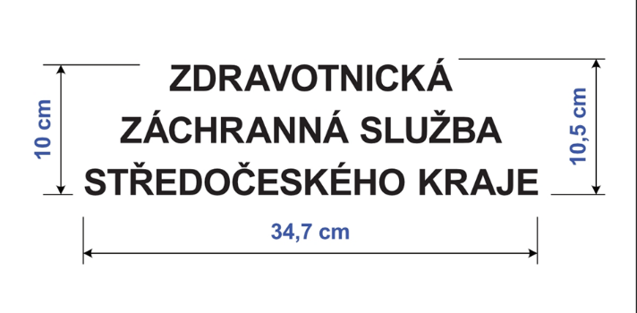

- logo ZZS SČK (vytkávaná nášivka) – umístěno v horní části levého rukávu
- průměr 9-10 cm
- vycentrováno
- viz Příloha č.1

- modrá hvězda života (vytkávaná nášivka) – umístěna v horní části pravého rukávu
- hvězda modré barvy
- bílý kruhový podklad o průměru cca 9-10 cm
- vycentrováno
- viz Příloha č.2

- reflexní pruhy – 2 vodorovné (bez sklonu) pruhy po obvodu mikiny a rukávů, min.5 cm široké, umístění a materiál dle ČSN EN ISO 20471
- stříbrný segmentový transfer
- parametry retroreflexe pro RRP dle ČSN EN ISO 20471 (oděr min. 410, ohyb min. 430 cd/lx.m2)

- tkanice pro identifikaci uživatele – bílá tkanice cca 2x10 cm všita do vnitřního švu bundy sloužící k dopsání jména uživatele

- suchý zip k označení pracovní pozice-9x2 cm spodní části suchého zipu (smyčková část) v barvě bundy
- na pravé straně hrudníku cca 10 cm od ramenního švu

- průhledné pouzdro na identifikační kartu uživatele ve velikosti š. 8,5 cm a v. 5,5 cm
- na levé straně hrudníku, nad náprsní kapsou
- zajištění proti otevírání pouzdra
- olemované, odolné, nelámavé
- při praní na 60°C bez deformit

- pouzdro na dvě tužky (provedení a umístěni po dohodě se zadavatelem)

- 2 ks úchytového poutka 6x1 cm, modré barvy, vodorovné všití, obšití poutka pouze v krajích (max. 0,5 cm z každé strany)
- 1x na pravé a 1x na levé straně hrudníku (přesné umístění po dohodě se zadavatelem)
Doplňky:
- možné úpravy detailů (kontrastní šití, barvy zipů a taháčků, event. grafické doplňky), které nezasahují do konstrukce oděvu a nemají vliv na certifikaci a konečnou cenu, po dohodě vítězného uchazeče se zadavatelem

Ostatní náležitosti výrobku:

- označení etiketou obsahující název výrobku, označení výrobce, složení materiálu, velikost a symboly ošetření dle ČSN EN ISO 3758 (všití etikety do vnitřního švu mikiny)
- závěsné poutko z vnitřní zadní části mikiny
- zabalení každého výrobku do polyetylenového sáčku s označením velikosti zboží
- způsob zpracování potisků a tkaných nášivek nesmí ovlivnit komfort užívání a funkčnost mikiny

Ostatní požadavky:
- kupující si vyhrazuje právo v případě potřeby požadovat úpravy detailů, které nemají vliv na cenu výrobku
- kupující požaduje, aby z vnější strany výrobku nebylo viditelné označení a logo prodávajícího
- kupující požaduje záruku za jakost výrobku po dobu min. 24 měsíců
- záruční lhůta počíná běžet ode dne následujícího po převzetí objednaných výrobků (zboží)
- kupující nepožaduje žádný způsob řešení pro sledování evidenci pracích cyklů, evidenci si kupující povede sám a to pro každého uživatele zvlášť
Pokyny k podání nabídky:
- doložení certifikátu o zdravotní nezávadnosti materiálu v českém příp. slovenském jazyce (samostatně či v rámci referenčního vzorku)
- doložení referenčního vzorku ve velikosti XS v dámském provedení označeného notifikovanou osobou (či zkušebnou) s protokolem o shodě vzorku se zadávací dokumentací
- předložení 3 kusů výrobku ve shodném materiálovém a konfekčním provedení ve velikostech M v dámském provedení a L a XL v pánském provedení
- dodaný vzorek musí odpovídat přiloženému grafickému návrhu

Základní sledované minimální parametry – mikina záchranářská:

Vlastnost | Hodnota | Norma
Paropropustnost | Ret <5m².Pa/W | ČSN EN ISO 11092
Rozměrová stálost | ± 5% | ČSN EN ISO 5077
Stálobarevnosti | limity dle ČSN EN ISO 20471 | ČSN EN ISO 20471
Retroreflexe pro RRP (oděr a ohyb) | limity dle ČSN EN ISO 20471 (min.410 oděr, min.430 ohyb) | ČSN EN ISO 20471
Praní dle doporučené údržby | min. 40°C | ČSN EN ISO 6330
Požadovaný počet pracích cyklů | limity dle ČSN EN ISO 20471 (min.30) | ČSN EN ISO 20471

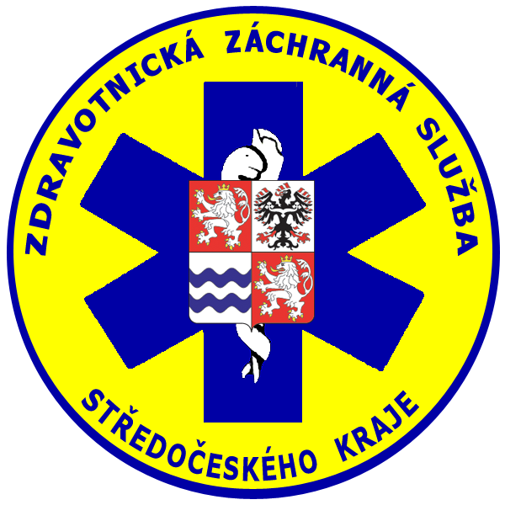
Příloha 1: Logo ZZS SČK Příloha č.2: Modrá hvězda života

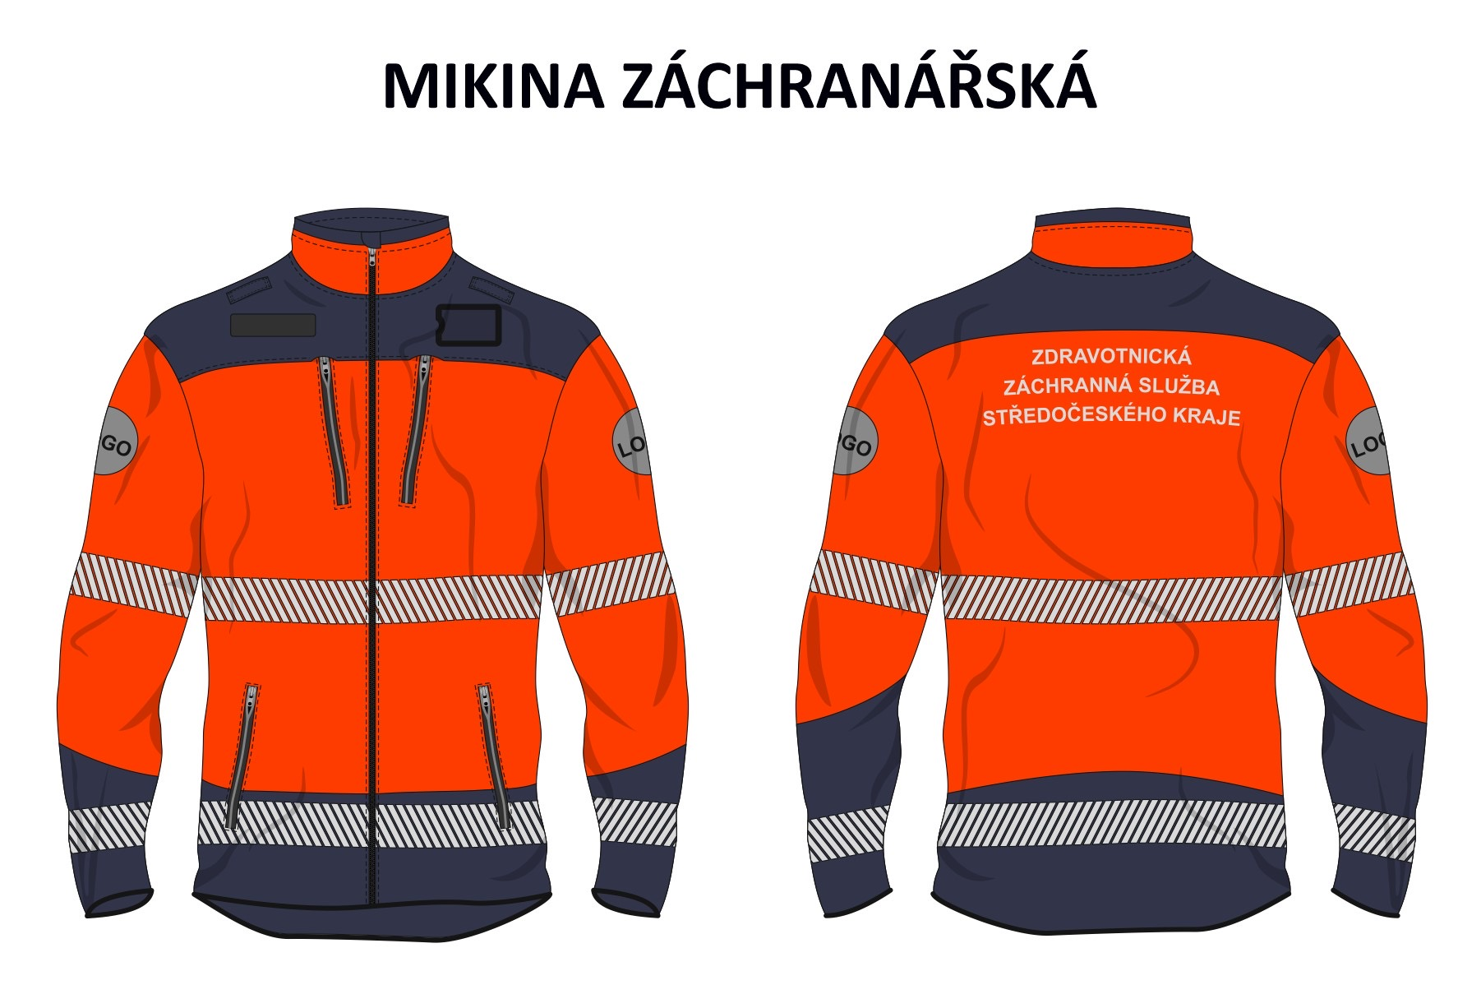

NEPROMOKAVÁ BUNDA

Účel:
- OOPP pro členy výjezdové skupiny při poskytování PNP
- vhodná na celodenní nošení v terénu jako vnější vrstva, zejména v dešti
- zajišťující dobrou viditelnost v nebezpečných situacích, ochranu proti vodě a větru
- celoroční, komfortní

Normy:
- ČSN EN ISO 13688 (Ochranné oděvy – Všeobecné požadavky)
- ČSN EN ISO 13402-1;2;3 (Označování velikosti oblečení)
- ČSN EN ISO 3758 (Symboly pro ošetření)
- ČSN EN ISO 20471 (Oděvy s vysokou viditelností – Zkušební metody a požadavky) pro bezpečnostní třídu 2
- ČSN EN 343+A1 třída 3 (Ochranné oděvy-Ochrana proti dešti)

Materiál/barva:
Bunda:
- vrchní materiál: 2-laminát (1. vrstva - tkanina bi-streč nebo podobná,
2. vrstva - polyuretanová či PE membrána)
- materiálové složení vnější a vnitřní vrstvy: 100% PES
- gramáž: 130-160g/m2
- podšívka vrchního materiálu: perforovaná (filetová) pletenina v kombinaci s fleecem pouze v oblasti lopatek – oboje 100% PES, barva tmavě modrá
- barva: fluorescenční červená dle normy ČSN EN ISO 20471 v souladu s všeobecnými požadavky v kombinaci s modrá NAVY PANTONE 19-3923 TCX (s povolenou odchylkou mezi požadovanou a doloženou barvou: stupeň 4 šedé stupnice)
- modrá doplňková barvy NAVY PANTONE 19-3923 TCX z vnitřní strany límce, na kapuci, ramenou, vrchní části předního a zadního dílu bundy, spodním okraji bundy a rukávů
- modrá NAVY PANTONE 19-3923 TCX bude jako doplňková barva pokrývat takový rozsah oděvu, aby oděv zaručoval soulad s ČSN ISO 20471 bezpečnostní třídou 2
- stříbrné vodorovné reflexní pruhy (segmentový transfer) - umístění a parametry v souladu s ČSN EN ISO 20471
- barevné provedení musí splňovat požadavky pro bezpečnostní třídu 2 ČSN EN ISO 20471

Vložka bundy:
- teplá, prošívaná vložka s rukávy ukončenými elastickou manžetou, uchycena k vrchní bundě zipem a zápinkami – zhotovená z proševu s vnitřním rounem ze 100 % PES dutého vlákna, s plošnou hmotností min. 80-100g/m2
- vložka bude oboustranně podšitá (vnější strany vložky: 100% polyamid či 100% PES s teflonovou úpravou, 35-55 g/m2, tmavě modrá či černá barva)

Provedení:
- dámské - velikost XS-XXXL
- pánské - velikost S-XXXXL
- velikosti v souladu s ČSN EN ISO 13402-1;2;3
- kupující si vyhrazuje právo na dodávku prodloužených délek oděvu a rukávů, která se však nezapočítává do nestandardních velikostí (tzv. měřenek)
- kupující si vymezuje právo objednat do 25% nestandardní velikosti (tzv. měřenek)
- součástí dodávky bude bezplatné poskytnutí velikostní řady výrobku, v dámském i pánském provedení – tzv. měrné sady (měrné sady budou zadavateli poskytnuty co nejdříve po podpisu smlouvy s vítězným uchazečem, musí být v souladu s ČSN EN ISO 13402-1;2;3 a pokud budou splňovat přesnou specifikaci výrobku, budou zadavatelem odkoupeny za jednotkové ceny uvedené v nabídce tohoto dodavatele, a to na základě objednávky zadavatele)

Střih:
- hladký přední a zadní díl, dlouhé rukávy, členěná kapuce s kšiltem
- délka předního dílu do úrovně boků
- obloučkově prodloužený zadní díl bundy o cca 4 cm pro krytí beder
- celorozpínací bunda se zipem vedeným do stojáčku a zakončeným podkrytem a krytem brady
- zipy YKK nebo ekvivalentní opatřeny kvalitními umělohmotnými taháčky (zipy musí být v přiměřené síle k funkční části oděvu)
- přední zip kryt légo se zapínáním na druky
- rukávy ukončené manžetou s velcro pásky k regulaci obvodu rukávů
- kapsy – dvě vertikálně ložené kryté klopou, na zip uzavíratelné, umístěné do úrovně pasu
- dvě vertikálně ložené náprsní kapsy z vnější části bundy – kryté proti dešti, uzavíratelné na nepromokavý zip
- kapuce – materiál: dvoulaminát s podlepenými švy, podšitá filetovou polyesterovou tmavě modrou podšívkou, členěná, s kšiltem, po obvodu kapuce modrý tunýlek s kulatou gumičkou a plastovou brzdičkou, odepínatelná na zip, zapínatelná na 2 druky, možnost poskládat do límce
- po spodním okraji bundy tunýlek s gumičkou a 2 plastovými brzdičkami k regulaci obvodu bundy

Povinné prvky:
- nápis „ZDRAVOTNICKÁ ZÁCHRANNÁ SLUŽBA STŘEDOČESKÉHO KRAJE“ (transferový potisk)
- ve třech řádcích
- výška hůlkového písma 2cm, mezera 2 cm
- barva písma stříbrná
- v horní části zad, 10cm od průkrčníku
- vycentrováno
- v souladu s normou ČSN EN ISO 20471 (retroreflexní vlastnosti nápisu)
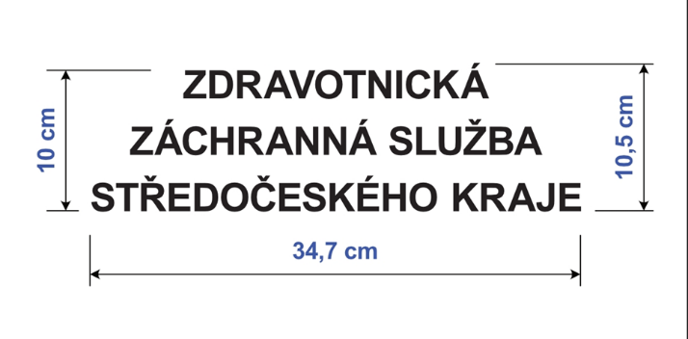
- logo ZZS SČK (vytkávaná nášivka) – umístěno v horní části levého rukávu
- průměr 9-10 cm
- vycentrováno
- viz Příloha č.1

- modrá hvězda života (vytkávaná nášivka) – umístěna v horní části pravého rukávu
- hvězda modré barvy
- bílý kruhový podklad o průměru cca 9-10 cm
- vycentrováno
- viz Příloha č.2

- reflexní pruhy – 2 vodorovné (bez sklonu) pruhy po obvodu bundy a rukávů, min. 5 cm široké, umístění a materiál dle ČSN EN ISO 20471
- stříbrný segmentový transfer
- parametry retroreflexe pro RRP dle ČSN EN ISO 20471 (oděr min. 410, ohyb min. 430 cd/lx.m2)

- tkanice pro identifikaci uživatele – bílá tkanice cca 2x10 cm všita do vnitřního švu bundy sloužící k dopsání jména uživatele

- suchý zip k označení pracovní pozice-9x2 cm spodní části suchého zipu (smyčková část) v barvě bundy
- na pravé straně hrudníku cca 10 cm od ramenního švu

- odnímatelný přířez s výšivkou pracovní pozice a suchým zipem (přilne ke spodní části)
      - rozměr přířezu je 10 cm x 2,5 cm, přířez má oblé rohy
      - velikost vyšitého písma – přizpůsobena názvu pracovní pozice (LÉKAŘ, ZDRAVOTNICKÝ ZÁCHRANÁŘ – ve dvou řádcích, ŘIDIČ)
      - text bude vyšit velkým hůlkovým písmem, formát
Arial, bezpatkový
      - přířez bude v barvě modré NAVY PANTONE 19-3923 TCX s výšivkou v barvě fluorescenční červené
      - zpracování přířezu musí umožnit snadnou odnímatelnost a pevnou fixaci na oděvu
    - přířezy budou objednávány dle aktuálních potřeb ZZS SČK, tzn. že počet přířezů nemusí být shodný s počtem bund. V objednávkách bude uveden vždy přesný počet názvů pracovních pozic. Přířezy budou baleny samostatně podle pracovních pozicí. Zadavatel tak obdrží 3 balíky s požadovaným počtem přířezů (1x LÉKAŘ, 1x ZDRAVOTNICKÝ ZÁCHRANÁŘ, 1x ŘIDIČ). Výjimkou je 1. dílčí objednávka dle tabulky v Zadávací dokumentaci čl. 8 Obchodní podmínky. V této objednávce bude počet přířezů shodný s počtem bund tj. 700 ks. Přesný počet pracovních pozic bude upřesněn v samotné objednávce.

- průhledné pouzdro na identifikační kartu uživatele ve velikosti š. 8,5 cm a v. 5,5 cm
- na levé straně hrudníku, nad náprsní kapsou
- zajištění proti otevírání pouzdra
- olemované, odolné, nelámavé
- při praní na 60°C bez deformit

- pouzdro na dvě tužky (provedení a umístěni po dohodě se zadavatelem)

- 2 ks úchytového poutka 6x1 cm, modré barvy, vodorovné všití, obšití poutka pouze v krajích (max. 0,5 cm z každé strany)
- 1x na pravé a 1x na levé straně hrudníku (přesné umístění po dohodě se zadavatelem)

Doplňky:
- možné úpravy detailů (kontrastní šití, barvy zipů a taháčků, event. grafické doplňky), které nezasahují do konstrukce oděvu a nemají vliv na certifikaci a konečnou cenu, po dohodě vítězného uchazeče se zadavatelem

Ostatní náležitosti výrobku:

- označení etiketou obsahující název výrobku, označení výrobce, složení materiálu, velikost a symboly ošetření dle ČSN EN ISO 3758 (všití etikety do vnitřního švu bundy)
- závěsné poutko z vnitřní zadní části bundy
- zabalení každého výrobku do polyetylenového sáčku s označením velikosti zboží
- způsob zpracování potisků a tkaných nášivek nesmí ovlivnit komfort užívání a funkčnost bundy
- kupující nepožaduje žádný způsob řešení pro sledování evidenci pracích cyklů, evidenci si kupující povede sám a to pro každého uživatele zvlášť
Ostatní požadavky:
- kupující si vyhrazuje právo v případě potřeby požadovat úpravy detailů, které nemají vliv na cenu výrobku
- kupující požaduje, aby z vnější strany výrobku nebylo viditelné označení a logo prodávajícího
- kupující požaduje záruku za jakost výrobku po dobu min. 24 měsíců
- záruční lhůta počíná běžet ode dne následujícího po převzetí objednaných výrobků (zboží)

Pokyny k podání nabídky:
- doložení certifikátu o zdravotní nezávadnosti materiálu v českém příp. slovenském jazyce (samostatně či v rámci referenčního vzorku)
- doložení referenčního vzorku ve velikosti XS v dámském provedení označeného notifikovanou osobou (či zkušebnou) s protokolem o shodě vzorku se zadávací dokumentací
- předložení 3 kusů výrobku ve shodném materiálovém a konfekčním provedení ve velikostech M v dámském provedení a L a XL v pánském provedení
- dodaný vzorek musí odpovídat přiloženému grafickému návrhu

Základní sledované minimální parametry – nepromokavá bunda:
Vlastnost | Hodnota | Norma
Paropropustnost | Ret <10m².Pa/W | ČSN EN ISO 11092
Index propustnosti vodních par | ≥0,15 | ČSN EN ISO 11092
Voděodolnost | >1000cm H₂O | ČSN EN ISO 20811
Rozměrová stálost | ± 3% | ČSN EN ISO 5077
Pevnost v tahu (osnova/útek) | limity dle ČSN EN ISO 1421 | ČSN EN ISO 1421
Stálobarevnosti | limity dle ČSN EN ISO 20471 | ČSN EN ISO 20471
Retroreflexe pro RRP (oděr a ohyb) | limity dle ČSN EN ISO 20471 (min.410 oděr, min.430 ohyb) | ČSN EN ISO 20471
Praní dle doporučené údržby | min. 40°C | ČSN EN ISO 6330
Požadovaný počet pracích cyklů | limity dle ČSN EN ISO 20471 (min.30) | ČSN EN ISO 20471

Příloha 1: Logo ZZS SČK Příloha č.2: Modrá hvězda života
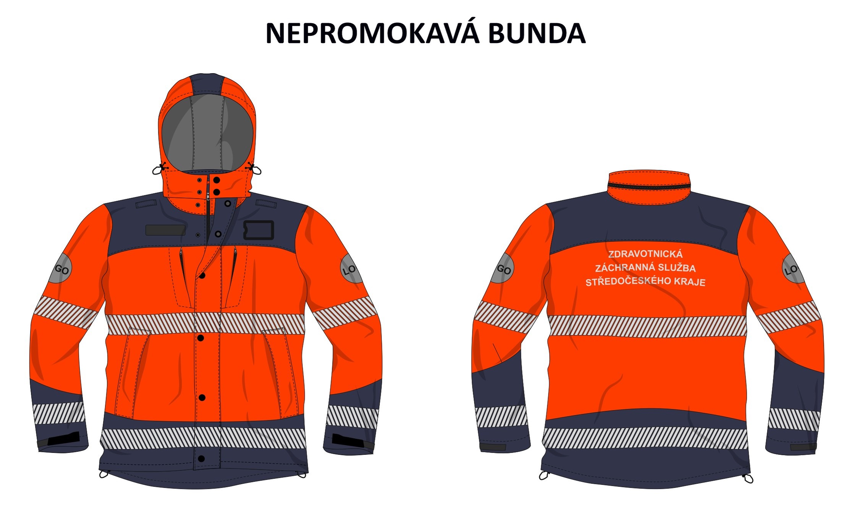
SOFTSHELLOVÁ BUNDA

Účel:
- OOPP pro členy výjezdové skupiny při poskytování PNP
- vhodná na celodenní nošení v terénu
- zajišťující dobrou viditelnost v nebezpečných situacích, ochranu proti vodě a větru
- celoroční, paropropustná, komfortní

Normy:
- ČSN EN ISO 13688 (Ochranné oděvy – Všeobecné požadavky)
- ČSN EN ISO 13402-1;2;3 (Označování velikosti oblečení)
- ČSN EN ISO 3758 (Symboly pro ošetření)
- výrobek svým provedením musí splňovat požadavky ČSN EN ISO 20471 (Oděvy s vysokou viditelností – Zkušební metody a požadavky) pro bezpečnostní třídu 2

Materiál/barva:
- materiál: trilaminát (1. vrstva - 100 % PES bi-streč apod.,
2. vrstva - membrána PTFE, PU či PES,
3. vrstva - 100 % PES fleece)
- gramáž: 250-290g/m2
- barva: fluorescenční červená dle normy ČSN EN ISO 20471 v souladu s všeobecnými požadavky v kombinaci s modrá NAVY PANTONE 19-3923 TCX
- modrá doplňková barvy NAVY PANTONE 19-3923 TCX z vnitřní strany límce, na kapuci, ramenou, vrchní části předního a zadního dílu bundy, spodním okraji bundy a rukávů
- modrá NAVY PANTONE 19-3923 TCX bude jako doplňková barva pokrývat maximální možný rozsah oděvu tak, aby oděv zaručoval soulad s ČSN ISO 20471 bezpečnostní třídou 2
- stříbrné vodorovné reflexní pruhy (segmentový transfer) - umístění a parametry v souladu s ČSN EN ISO 20471
- barevné provedení musí splňovat požadavky pro bezpečnostní třídu 2 ČSN EN ISO 20471
- kombinační barva je barva NAVY PANTONE 19-3923 TCX s povolenou odchylkou mezi požadovanou a doloženou barvou: stupeň 4 šedé stupnice

Provedení:
- dámské - velikost XS-XXXL
- pánské - velikost S-XXXXL
- velikosti v souladu s ČSN EN ISO 13402-1;2;3
- kupující si vyhrazuje právo na dodávku prodloužených délek oděvu a rukávů, která se však nezapočítává do nestandardních velikostí (tzv. měřenek)
- kupující si vymezuje právo objednat do 25% nestandardní velikosti (tzv. měřenek)
- součástí dodávky bude poskytnutí velikostní řady výrobků, v dámském i pánském provedení - tzv. měrné sady (měrné sady budou zadavateli poskytnuty co nejdříve po podpisu smlouvy s vítězným uchazečem, musí být v souladu s ČSN EN ISO 13402-1;2;3 a pokud budou splňovat přesnou specifikaci výrobku, budou zadavatelem odkoupeny za jednotkové ceny uvedené v nabídce tohoto dodavatele, a to na základě objednávky zadavatele)

Střih:
- hladký přední a zadní díl, dlouhé rukávy, členěná kapuce s kšiltem
- délka předního dílu do úrovně boků
- zadní díl je v obloučkovém prodloužení o cca 4 cm delší než přední díl pro krytí beder
- celorozpínací bunda se zipem vedeným až do stojáčku a zakončeným krytem brady
- podsádka zipu je v horní části dělená a podložená mikrofleecem stejné kvality a barvy jako je vnitřní provedení límcového stojáčku
- zipy YKK (nebo ekvivaletní) opatřeny kvalitními umělohmotnými taháčky
- doporučená síla zipu: hlavní zip síla 5´´- 8´´ a vedlejší zip 3´´- 5´´ (zipy musí být v přiměřené síle k funkční části oděvu)
- rukávy ukončené velcro pásky ze shodného materiálu jako je bunda k regulaci obvodu rukávů
- do rukávů všita hladká podšívka
- větrací otvory na zip s krátkou garáží v bočních švech bundy (15 cm od podpaží ke konci rukávu a 15 cm od podpaží ke spodnímu okraji bundy)
- kapsy – dvě vertikálně ložené, na zip uzavíratelné, umístěné do úrovně pasu
- 2 vnitřní, hluboké, uzavíratelné kapsy umístěné do úrovně pasu
- 2 náprsní kapsy z vnější části bundy – vertikálně uložené, uzavíratelné na zip (s garáží)
- kapsové váčky – 100%mikrofleece, min. 70g/m²
- kapuce – členěná, s kšiltem, po obvodu kapuce modrý tunýlek s kulatou gumičkou a plastovou brzdičkou, odepínatelná na zip/druky, připínatelná 2 druky na každou stranu límce
- po spodním okraji bundy tunýlek s kulatou gumičkou a 2 plastovými brzdičkami k regulaci obvodu bundy

Povinné prvky:
- nápis „ZDRAVOTNICKÁ ZÁCHRANNÁ SLUŽBA STŘEDOČESKÉHO KRAJE“ (transferový potisk)
- ve třech řádcích
- výška hůlkového písma 2cm, mezera 2 cm
- barva písma stříbrná
- v horní části zad, 10cm od průkrčníku
- vycentrováno
- v souladu s normou ČSN EN ISO 20471 (retroreflexní vlastnosti nápisu)
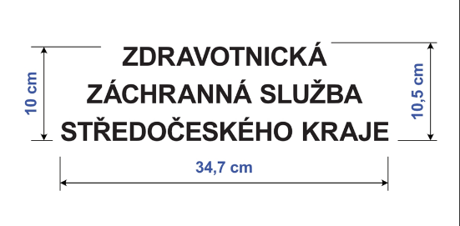

- logo ZZS SČK (vytkávaná nášivka) – umístěno v horní části levého rukávu
- průměr 9-10 cm
- vycentrováno
- viz Příloha č.1

- modrá hvězda života (vytkávaná nášivka) – umístěna v horní části pravého rukávu
- hvězda modré barvy
- bílý kruhový podklad o průměru cca 9-10 cm
- vycentrováno
- viz Příloha č.2

- reflexní pruhy – 2 vodorovné (bez sklonu) pruhy po obvodu bundy a rukávů, min.5 cm široké, umístění a materiál dle ČSN EN ISO 20471
- stříbrný segmentový transfer
- parametry retroreflexe pro RRP dle ČSN EN ISO 20471 (oděr min. 410, ohyb min. 430 cd/lx.m2)

- tkanice pro identifikaci uživatele – bílá tkanice cca 2x10 cm všita do vnitřního švu bundy sloužící k dopsání jména uživatele

- suchý zip k označení pracovní pozice-9x2 cm spodní části suchého zipu (smyčková část) v barvě bundy
- na pravé straně hrudníku cca 10 cm od ramenního švu

- odnímatelný přířez s výšivkou pracovní pozice a suchým zipem (přilne ke spodní části)
      - rozměr přířezu je 10 cm x 2,5 cm, přířez má oblé rohy
      - velikost vyšitého písma – přizpůsobena názvu pracovní pozice (LÉKAŘ, ZDRAVOTNICKÝ ZÁCHRANÁŘ – ve dvou řádcích, ŘIDIČ)
      - text bude vyšit velkým hůlkovým písmem, formát
Arial, bezpatkový
      - přířez bude v barvě modré NAVY PANTONE 19-3923 TCX s výšivkou v barvě fluorescenční červené
      - zpracování přířezu musí umožnit snadnou odnímatelnost a pevnou fixaci na oděvu
    - přířezy budou objednávány dle aktuálních potřeb ZZS SČK, tzn. že počet přířezů nemusí být shodný s počtem bund. V objednávkách bude uveden vždy přesný počet názvů pracovních pozic. Přířezy budou baleny samostatně podle pracovních pozicí. Zadavatel tak obdrží 3 balíky s požadovaným počtem přířezů (1x LÉKAŘ, 1x ZDRAVOTNICKÝ ZÁCHRANÁŘ, 1x ŘIDIČ). Výjimkou je 1. dílčí objednávka dle tabulky v Zadávací dokumentaci čl. 8 Obchodní podmínky. V této objednávce bude počet přířezů shodný s počtem bund tj. 700 ks. Přesný počet pracovních pozic bude upřesněn v samotné objednávce.

- průhledné pouzdro na identifikační kartu uživatele ve velikosti š. 8,5 cm a v. 5,5 cm
- na levé straně hrudníku, nad náprsní kapsou
- zajištění proti otevírání pouzdra
- olemované, odolné, nelámavé
- při praní na 60°C bez deformit

- pouzdro na dvě tužky (provedení a umístěni po dohodě se zadavatelem)

- 2 ks úchytového poutka 6x1 cm, modré barvy, vodorovné všití, obšití poutka pouze v krajích (max. 0,5 cm z každé strany)
- 1x na pravé a 1x na levé straně hrudníku (přesné umístění po dohodě se zadavatelem)

Doplňky:
- možné úpravy detailů (kontrastní šití, barvy zipů a taháčků, event. grafické doplňky), které nezasahují do konstrukce oděvu a nemají vliv na certifikaci a konečnou cenu, po dohodě vítězného uchazeče se zadavatelem

Ostatní náležitosti výrobku:

- označení etiketou obsahující název výrobku, označení výrobce, složení materiálu, velikost a symboly ošetření dle ČSN EN ISO 3758 (všití etikety do vnitřního švu bundy)
- závěsné poutko z vnitřní zadní části bundy
- zabalení každého výrobku do polyetylenového sáčku s označením velikosti zboží
- způsob zpracování potisků a tkaných nášivek nesmí ovlivnit komfort užívání a funkčnost bundy

Ostatní požadavky:

- kupující si vyhrazuje právo v případě potřeby požadovat úpravy detailů, které nemají vliv na cenu výrobku
- kupující požaduje, aby z vnější strany výrobku nebylo viditelné označení a logo prodávajícího
- kupující požaduje záruku za jakost výrobku po dobu min. 24 měsíců
- záruční lhůta počíná běžet ode dne následujícího po převzetí objednaných výrobků (zboží)
- kupující nepožaduje žádný způsob řešení pro sledování evidenci pracích cyklů, evidenci si kupující povede sám a to pro každého uživatele zvlášť

Pokyny k podání nabídky:
- doložení certifikátu o zdravotní nezávadnosti materiálu v českém příp. slovenském jazyce (samostatně či v rámci referenčního vzorku)
- doložení referenčního vzorku ve velikosti XS v dámském provedení označeného notifikovanou osobou (či zkušebnou) s protokolem o shodě vzorku se zadávací dokumentací
- předložení 3 kusů výrobku ve shodném materiálovém a konfekčním provedení ve velikostech M v dámském provedení a L a XL v pánském provedení
- dodaný vzorek musí odpovídat přiloženému grafickému návrhu

Základní sledované minimální parametry – softshellová bunda:
Minimální funkční vlastnosti a údržba materiálu | Hodnota | Norma
Paropropustnost | Ret ≤10m².Pa/W  nebo  index propustnosti vodních par i_{mt} ≥0,15? | ČSN EN ISO 11092
Voděodolnost | Wp≥6000mm vodního sloupce | ČSN EN ISO 20811
Rozměrová stálost | ± 3% | ČSN EN ISO 5077
Pevnost v tahu (osnova/útek) | limity dle ČSN EN ISO 1421 | ČSN EN ISO 1421
Stálobarevnosti | limity dle ČSN EN ISO 20471 | ČSN EN ISO 20471
Retroreflexe pro RRP (oděr a ohyb) | limity dle ČSN EN ISO 20471 (min.410 oděr, min.430 ohyb) | ČSN EN ISO 20471
Praní dle doporučené údržby | min. 40°C | ČSN EN ISO 6330
Požadovaný počet pracích cyklů | limity dle ČSN EN ISO 20471 (min.30) | ČSN EN ISO 20471

Příloha 1: Logo ZZS SČK Příloha č.2: Modrá hvězda života
